**SỰ TÍCH TRẦU CAU**

Ngày xưa một nhà nọ có Tân và Lang là 2 anh em ruột, đặc biệt dáng người giống nhau như đúc đến nỗi chính người nhà nhiều phen nhầm lẫn.

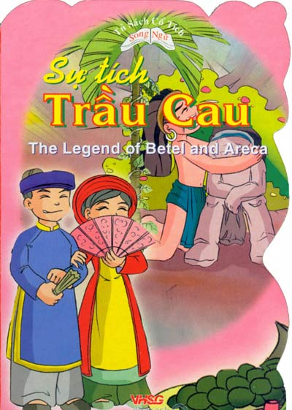

Cha Tân và Lang là người to cao nhất trong vùng đã từng được vua Hùng triệu về Phong Châu ban thưởng và đặt tên là Cao, từ đó gia đình lấy tiếng Cao làm họ. Hai anh em lớn lên thì cha mẹ lần lượt qua đời, cả anh lẫn em quyến luyến nhau không rời nửa bước. Người cha trước khi mất có gửi gắm Tân cho một đạo sĩ học Lưu nhưng khi Tân đến theo học thì Lang không chịu ở nhà một mình, chàng cũng cố xin cùng học với anh một thể.

Nhà họ Lưu có một cô con gái cùng tuổi với họ. Để tìm hiểu xem người nào là anh, người nào là em, nàng bày ra một mẹo nhỏ. Giữa lúc họ đang đói, nàng chỉ dọn cho họ một bát cháo với một đôi đũa. Đứng sau khe vách nàng thấy người này nhường cháo cho người kia ăn, nàng lẩm bẩm “À, ra anh chàng vui tính kia là anh”. Từ đó, giữa Tân và cô gái có nhiều cuộc gặp gỡ, tình yêu giữa 2 người ngày một khăng khít.

Thấy thế đạo sĩ họ Lưu vui lòng gả con gái cho Tân. Sau khi cưới, 2 vợ chồng đến ở một ngôi nhà mới, có Lang ở chung với vợ.

Từ khi người anh có vợ thì thương yêu giữa hai anh em không được thắm thiết nữa. Người em rất là buồn, nhưng người anh vô tình không để ý đến.

Một hôm hai anh em cùng lên nương, tối mịt mới về, người em vào nhà trước; chàng vừa bước chân qua ngưỡng cửa thì người chị dâu ở trong buồng chạy ra lầm chàng là chồng mình, vội ôm chầm lấy. Người em liền kêu lên, cả hai đều xấu hổ. Giữa lúc ấy, người anh cũng bước vào nhà. Từ đấy người anh nghi em có tình ý với vợ mình, càng hững hờ với em hơn trước.

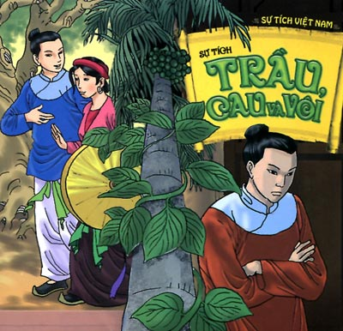

Một buổi chiều, anh chị đều đi vắng cả, người em ngồi một mình nhìn ra khu rừng xa xa, cảm thấy cô quạnh, lại càng buồn tủi, vùng đứng dậy ra đi.

Chàng đi, đi mãi cho đến khu rừng phía trước mặt, rồi theo đường mòn đi thẳng vào rừng âm u. Trời bắt đầu tối, trăng đã lên, mà chàng vẫn cứ đi. Đi đến một con suối rộng nước sâu và xanh biếc, chàng không lội qua được, đành ngồi nghỉ bên bờ. Chàng khóc thổn thức, tiếng suối reo và cứ reo, át cả tiếng khóc của chàng. Đêm mỗi lúc một khuya, sương xuống mỗi lúc một nhiều, sương lạnh thấm dần vào da thịt chàng, chàng chết mà vẫn ngồi trơ trơ, biến thành một tảng đá.

Người anh cùng vợ về nhà, không thấy em đâu, lẳng lặng đi tìm, không nói cho vợ biết. Theo con đường mòn vào rừng, chàng đi mãi, đi mãi, và sau cùng đến con suối xanh biếc đang chảy cuồn cuộn dưới ánh trăng và không thể lội qua được, đành ngồi bên bờ suối, tựa mình vào một tảng đá. Chàng có ngờ đâu chính tảng đá là em mình! Sương vẫn xuống đều, sương lạnh rơi lã chã từ cành lá xuống. Chàng rầu rĩ khóc than hồi lâu, ngất đi và chết cứng, biến thành một cây không cành, mọc thẳng bên tảng đá.

Người anh nghi em có tình ý với vợ mình, càng hững hờ với em hơn trước. Ở nhà, vợ không thấy chồng đâu, vội đi tìm và cũng theo con đường mòn đi vào rừng thẳm. Nàng đi mãi, bước thấp bước cao, rồi cuối cùng gặp con suối nước sâu và xanh biếc. Nàng không còn đi được nữa. Nàng ngồi tựa vào gốc cây không cành mọc bên tảng đá, vật mình than khóc. Nàng có ngờ đâu nàng đã ngồi tựa vào chồng mình và sát đó là em chồng. Nàng than khóc, nhưng tiếng suối to hơn cả tiếng than khóc của nàng. Đêm đã ngả dần về sáng, sương xuống càng nhiều, mù mịt cả núi rừng, nàng vật vã khóc than. Chưa đầy nửa đêm mà nàng đã mình gầy xác ve, thân mình dài lêu nghêu, biến thành một cây leo quấn chặt lấy cây không cành mọc bên tảng đá.

Về sau chuyện ấy đến tai mọi người, ai nấy đều thương xót. Một hôm, vua Hùng đi qua chỗ ấy, nhân dân đem chuyện ba người kể lại cho vua nghe và đến xem. Vua bảo thử lấy lá cây leo và lấy quả ở cái cây không cành nghiền với nhau xem sao, thì thấy mùi vị cay cay. Nhai thử, thấy thơm ngon và nhổ nước vào tảng đá thì thấy bãi nước biến dần ra sắc đỏ. Nhân dân gọi cái cây mọc thẳng kia là cây cau, cây dây leo kia là cây trầu, lại lấy tảng đá ở bên đem về nung cho xốp để ăn với trầu cau, cho miệng thơm, môi đỏ.

Tình duyên của ba người tuy đã chết mà vẫn keo sơn, thắm thiết, cho nên trong mọi sự gặp gỡ của người Việt Nam, miếng trầu bao giờ cũng là đầu câu chuyện, để bắt đầu mối lương duyên, và khi có lễ nhỏ, lễ lớn, cưới xin, hội hè, tục ăn trầu đã trở nên tục cố hữu của dân tộc Việt Nam.